INDICAÇÃO Nº / 2023

Indica Operação Tapa Buraco em toda extensão da Rua 4, Jardim Santa Rosa.

EXCELENTÍSSIMO SENHOR PRESIDENTE DA CÂMARA MUNICIPAL DE SUMARÉ,

Nos termos dos artigos 203 a 205 do Regimento Interno desta Casa de Leis, solicito a Vossa Excelência o envio desta propositura ao Excelentíssimo Senhor Prefeito Municipal indicando Operação Tapa Buraco em toda extensão da Rua 4, Jardim Santa Rosa.

Sala das sessões, 12 de julho de 2023.

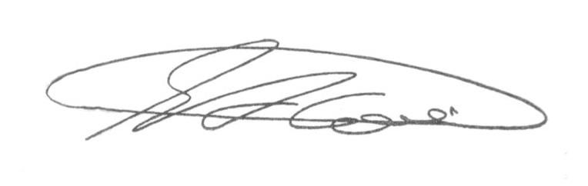

SEBASTIÃO ALVES CORREA
TIÃO CORREA – Vereador/PSDB

ANEXO

Figura 1. Operação Tapa Buraco em toda extensão da Rua 4, Jardim Santa Rosa.

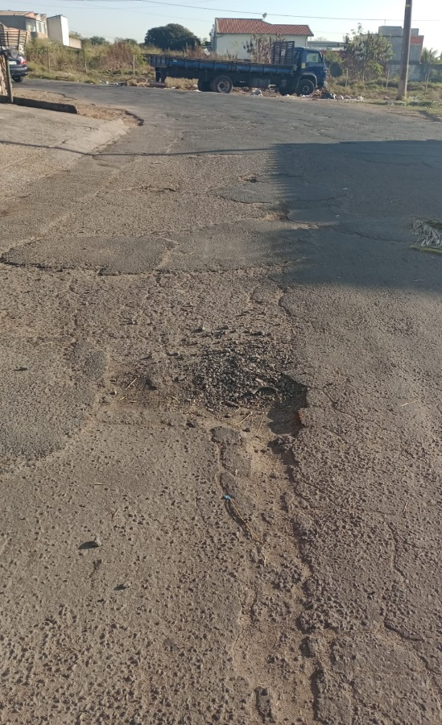
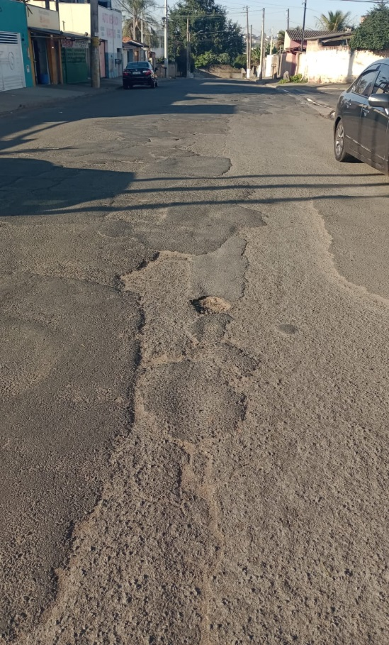

SEBASTIÃO ALVES CORREA
TIÃO CORREA – Vereador/PSDB

